

Figuur 1 (in te voegen na “Daarbij is het geproduceerde weefsel ook nog eens beter in de gewenste vorm en grootte te maken met de gewenste eigenschappen qua sterkte en structuur.”)



Figuur 2 (in te voegen na “Uit eerder onderzoek van de kandidate is reeds gebleken dat de cellen een verschillende neiging tonen tot botvorming in het laboratorium zelf, maar ook na implantatie in muizen.”)

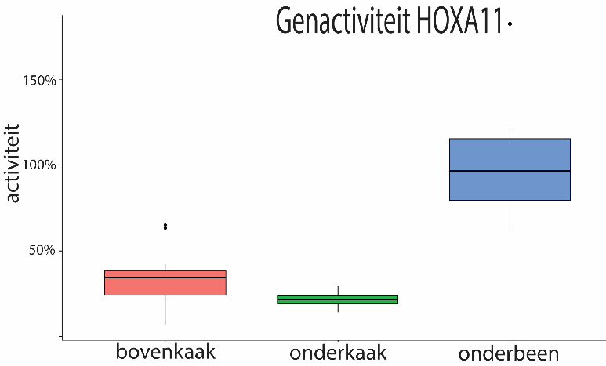

Genactiviteit HOXA11

Figuren 3 en 4 (in te voegen na “Verder onderzoek, onder andere via een doctoraat van de kandidate, zal dit moeten uitwijzen.”)